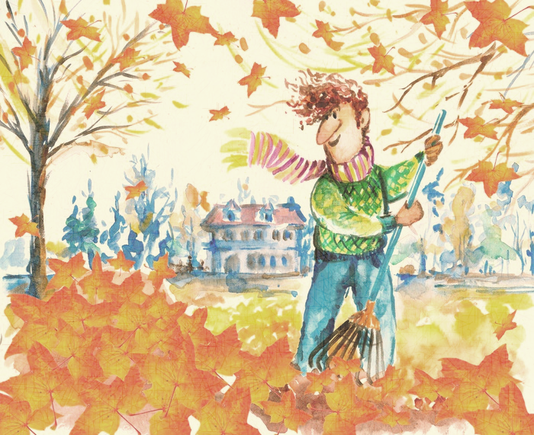
Milí rodiče a přátelé školky,
srdečně Vás zveme na

„PODZIMNÍ ÚKLID ŠKOLNÍ ZAHRADY“
který se uskuteční v úterý 8. 11. 2022 v 10:00 hod.
S sebou: hrábě, pracovní elán a dobrou náladu.
Těšíme se na Vás

